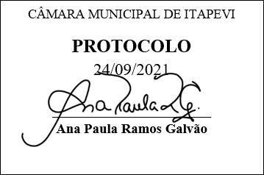
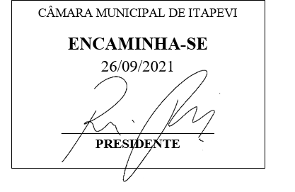
INDICAÇÃO nº 2004/2021
Súmula: - Solicita providencias do Executivo junto a Secretaria de Infraestrutura e Serviços Urbanos, Sr. Marcos de Oliveira Anjos, para que realize a limpeza da calçada na Rua das Desportivas alt. nº 44 – Vila Santa Rita neste município.
INDICO à Mesa, na forma regimental vigente, seja oficiado ao Excelentíssimo Senhor Igor Soares, Prefeito Municipal, para que interceda junto à Secretaria de Infraestrutura e Serviços Urbanos e providencie a limpeza da calçada na Rua dos Desbravadores alt. do nº 44 – Vila Santa Rita –, neste município.
Justificativa
Senhor Presidente:-
Senhores Vereadores:-
Senhoras Vereadoras:-

Visitando o bairro, percebi o volume de sujeira nesta calçada que dificulta a passagem na via para os pedestres, por isso peço a ajuda dos senhores para que o local seja limpo através das equipes da empresa de limpeza o mais brevemente possível, contribuindo para o bem estar dos moradores.
Agradeço desde já o empenho mais uma vez.

Sala das Sessões Bemvindo Moreira Nery, 22 de setembro de 2021.

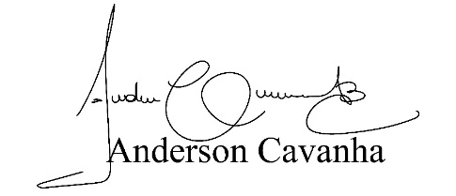
(Bruxão Cavanha – PL)
Vereador

